

Bugünün iletişim teknolojisi ülkenin bir ucundan diğer ucuna ses, görüntü ve her türlü bilgi içeren dataların güvenli ve hızlı bir şekilde kablosuz ulaşımını mümkün ve avantajlı kılmaktadır.

Geniş, ölçülebilir network yapıları ve taşıyıcıları konuşlandırabilme durumu, çözümsel olan endüstriyel standartları talep etmektedir. smartBridges, COFDM teknolojisini kullanan IEEE 802.11 a/b/c standartlarındaki Nexus platformunu geliştirmiştir.Üçüncü nesil platform ödülünü kazanan bu teknoloji ; 100 mil sonunda bile yüksek güvenilirlik, performans,skala ve yoğunluklu sistem dağıtan bir kablosuz geniş bant servis sağlayıcı haberleşme sınıfıdır.

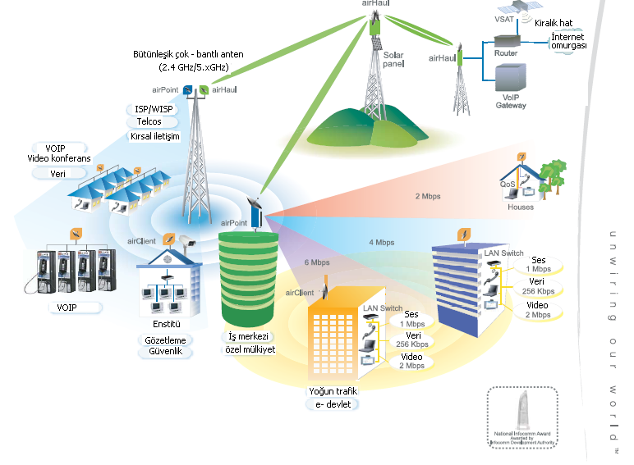
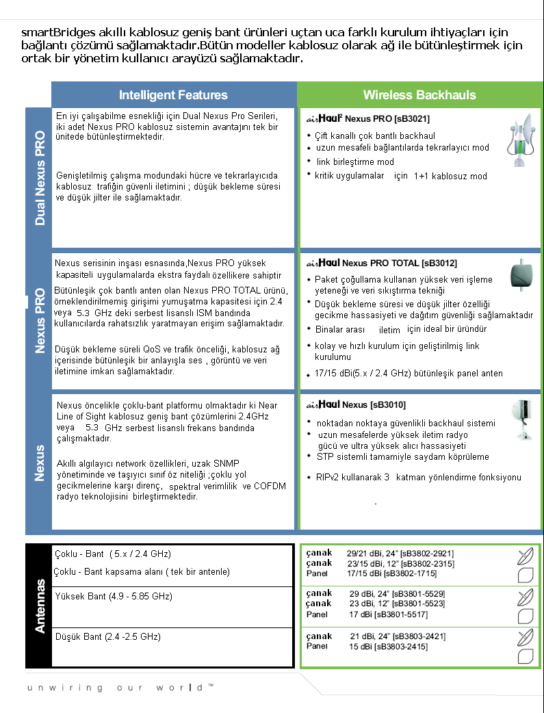
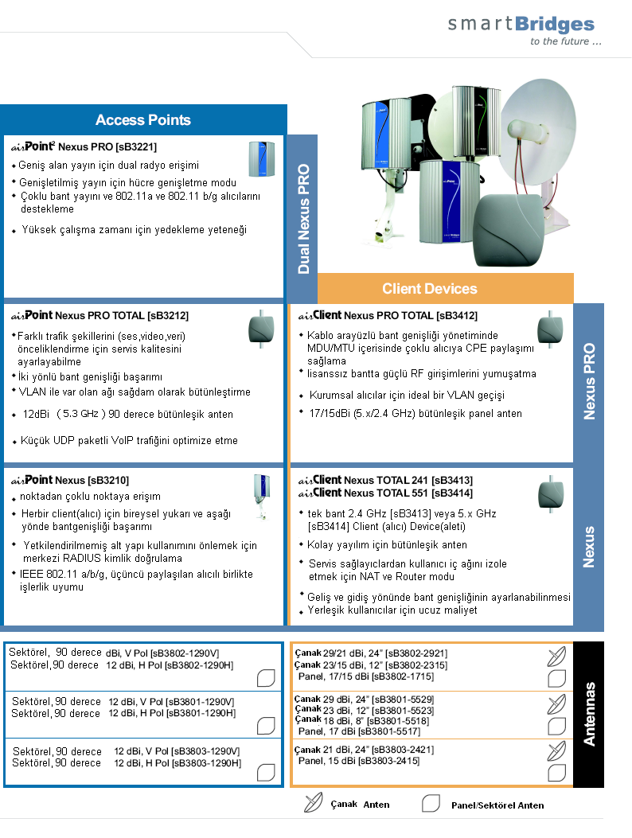

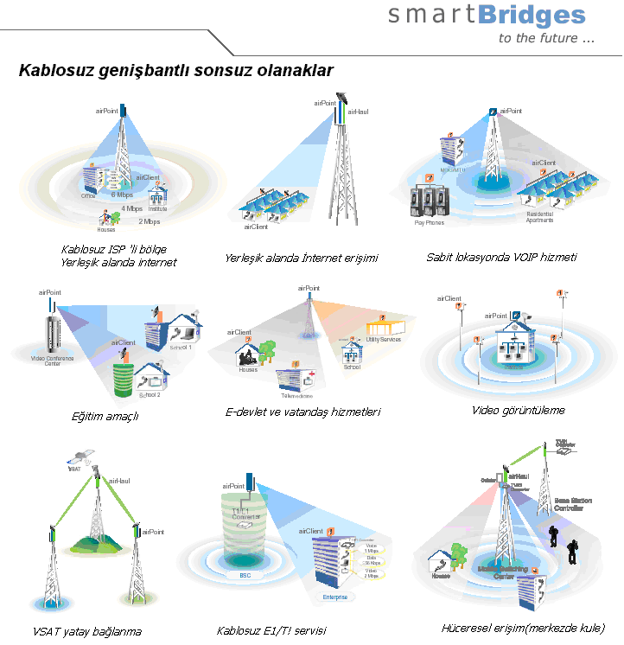

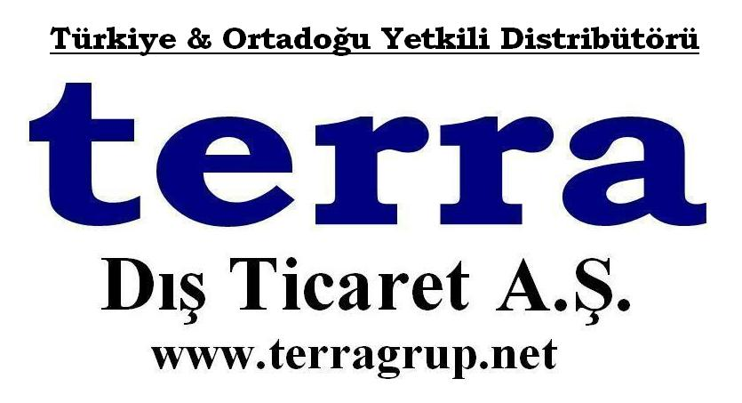

TERRA DIŞ TİCARET A.Ş.
Alemdağ Cd.Yeniyol Sk.No:24/2 B.Çamlıca/İstanbul
Tel: 0216 344 9391 Faks : 0216 344 3036
E-Posta : info@terragrup.net
Web : www.terragrup.net

